**EVALUACIÓN DEL USO RECREATIVO DEL MALECÓN DE DURÁN**

M.S.c Wilmer Carvache

Gabriela Fernanda Redwood Villa

Sandra María Haz Valero

Teresa de Jesus LLangari Viñanzaca

Facultad de Ingeniería Marítima y Ciencias del Mar (FIMCM)

Escuela Superior Politécnica del Litoral (ESPOL)

Malecón 100 y Loja apartado 09-01-5863, Guayaquil – Ecuador

[wcarvach@espol.edu.ec](mailto:wcarvach@espol.edu.ec);

[jgavilanes@espol.edu.ec](mailto:jgavilanes@espol.edu.ec);

[gredwood@espol.edu.ec](mailto:gredwood@espol.edu.ec);

[svalero@espol.edu.ec](mailto:svalero@espol.edu.ec);

[tllangari@espol.edu.ec](mailto:tllangari@espol.edu.ec)

**Resumen**

*La realización de una evaluación de los sitios recreativos conlleva al cuidado y protección del uso considerado de los recursos, por lo que ha sido necesaria la evaluación del Malecón de Durán. Los procedimientos realizados para su evaluación son ;la realización de encuestas logrando obtener el perfil del visitante brindando las recomendaciones necesarias al malecón, además del estudio de capacidad de carga alcanzando determinar el número respectivo de visitas que debe recibir este sitio por lo que se pudo concluir que el malecón acoge el numero considerado hallándose impactos negativos de los cuales se dieron recomendaciones necesarias para su mitigación e impulsando los impactos positivos. Se deberá implementara más seguridad a sus visitantes, la municipalidad tendrá q mejorar el alcantarillado y realizar eventos socioculturales logrando incentivar a la ciudadanía a visitar el malecón.*

**Palabras claves:** Evaluación del Uso Recreativo- Malecón de Durán

**Abstract**

*The realization of an evaluation of the recreational places bears to the care and protection of the considered use the resources what has been necessary the evaluation of the Malecón The procedures carried out for their evaluation are; the realization of surveys being able to obtain the visitor's profile offering the necessary recommendations to the Malecón , besides the study of load capacity reaching to determine the respective number visits that it should receive this place for what you could conclude that the Malecón welcomes the I number considered being negative impacts of which necessary recommendations were given for its mitigation and impelling the positive impacts. It will should it implemented himself more security to their visitors, the municipality will have to improve the sewer system and to carry out events being able to motivate to the citizenship to visit the Malecón.*

**Keywords:** Evaluation of recreational – Malecòn Duran.

1. **Introdución**

La regeneración del Malecón 2000 en la ciudad de Guayaquil fue el inicio de oportunidades para aprovechar el impulso al desarrollo que devolvieron la vida a otros malecones en el país,brindando un ambiente de seguridad. Adicional, los visitantes locales tienen accesibilidad al sitio aumentando el valor económico del suelo, permitiendo contemplar uno de los ejemplares más agradables de la arquitectura del país, al mismo tiempo que se disfruta de un estupendo día al aire libre.

El objetivo general de este trabajo es: la realización de una evaluación de las actividades recreativas del Malecón de Duran Alfredo Palacios para establecer las recomendaciones en beneficio del Cantón Duran .Para alcanzar lo antes planteado se trazaron los siguientes objetivos específicos:

-Presentar información relevante del área recreativa del Malecón de Duran;

- Analizar por medio de la realización de encuestas el perfil del visitante y por último;

- Realizar el estudio de capacidad de carga para determinar el uso que se le está dando al sitio.

Se plantea la siguiente hipótesis: Si se realiza la evaluación del Malecón se podría mejorar el uso recreativo del mismo.

1. **Información General**

El Malecón Alfredo Palacios se encuentra ubicado en el Centro de la Cuidad de Durán perteneciente a la Provincia del Guayas. Se llega al Malecón Alfredo Palacios por las calles malecón entre Quito y Yaguachi. Sus límites son: Al Norte el Río Babahoyo, al Sur la Isla Santay, al Este Yaguachi y al Oeste el Río Babahoyo.

Las principales vías de acceso con las que cuenta el malecón de Duran son: Vía Terrestre y vía Fluvial.

Sus vías de acceso están asfaltadas y en muy buen estado. La distribución del uso de vías de acceso del Malecón está dada de la siguiente manera:

Las personas que viven en el área urbana del Cantón usan como vía de acceso para desplazarse hasta el Malecón de Duran las diferentes líneas de cooperativa o en otros casos pueden llegar caminando. Para trasladarse al Malecón de Durán los principales medios de transportación que lo pueden acercarse al Malecón son: Para aquellas personas que llegan desde Guayaquil, deben quedarse en la estación de la Metro vía en la parada Base Naval Norte, donde deberán coger La Cooperativa Eloy Alfaro línea 17 color amarillo, el costo del recorrido es de $0.30 centavos cuya frecuencia es cada 10 minutos, deja en la calle Cuenca que queda en parte de atrás

.

En cuanto a su entorno natural El clima característico del cantón Durán es cálido con temperaturas que oscilan entre 25° a 30° está a 11 metros sobre el nivel del mar, mientras que su precipitación promedio anual es de 500 a 1000 mm.

El Malecón de Durán ocupa un 40% de áreas verdes siendo muy importante ya que enriquece la belleza natural realza al sitio al mismo tiempo ayuda a los visitantes a protegerse de los días soleados, sin embargo cierta flora se encuentra marchita.

Entre el tipo de flora tenemos; Crotón, Ginger, césped maní, lantana, lengua de suegra, helecho y palma yatay y mango.En cuanto a la fauna se encuentran El Garrapatero, la Garza Blanca y Guaque. Según la Ficha de Resumen del Inventarios de Atractivos Turístico del Ministerio de Turismo se destaca que el Malecón de Durán Alfredo Palacios tiene una jerarquía 1, es decir el rango menor de todas las jerarquías siendo el malecón como conocimiento local, es decir, que las únicas personas que visitan el malecón es la población de Durán. Entre las áreas de esparcimiento que cuenta malecón de Duran tenemos; categoría alimentación su tipo restaurante, categoría esparcimiento, tipo Ágoras y categoría generales, tipo Juegos Infantiles.

1. **Análisis de la Demanda**.

Mediante la aplicación de encuestas, se logró obtener el perfil del visitante del Malecón de Durán Alfredo Palacios.

Las seis primeras preguntas pretenden obtener información socio-demográfico de las encuestas con los siguiente se trata de averiguar mdatos relacionados al uso directo del malecón y con las ultimas se requiere conseguir resultados sobre la percepción del visitante.

La población seleccionada para obtener el tamaño muestral fue la cuidad de Durán, ya que el Malecón de Durán Alfredo Palacios es un sitio de recreación local, por lo que según el INEC la población de este cantón es de202,080 habitantes

Para obtener un dato concreto y poder brindar las recomendaciones necesarias al Malecón se aplicarán las encuestas, las cuales fueron realizadas de acuerdo al tamaño muestral derivado de la fórmula aplicada.

**N = Z2a N. p . q**

**i2 (N-1)+ Z2a . p. q**

**Calculo del tamaño Muestral:**

**N = 1.962202.080. 0.05 . 05**

**0.012(202.080-1)+ 1.962.0.05. 0.05**

**N = 196 Vsitantes**

De acuerdo al resultado de la fórmula del tamaño muestral determinó que se deberán encuestar a 196 personas, las encuestas estaban conformadas por 22 preguntas. A continuación se detallan algunos gráficos con sus respectivos análisis.

**GRAFICO 1. Sexo del visitante**

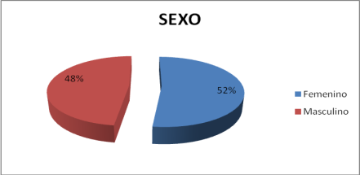

**Fuente: Elaborado por Tesistas**

Se realizaron 196 encuestas, de las cuales fueron 102 mujeres y 94 hombres. Obteniendo un porcentaje mayor de mujeres que acudían al lugar y un porcentaje menor de hombres.

**GRÁFICO 2 Edad del visitante**

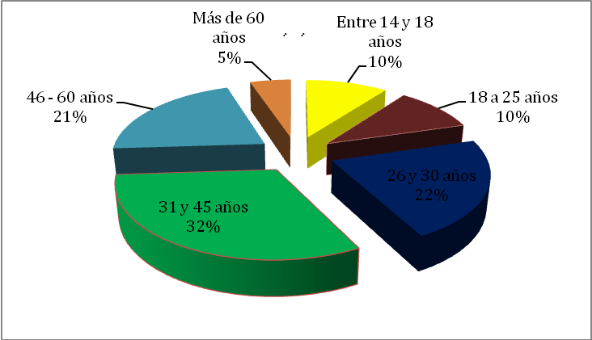

**Fuente: Elaborado por Tesistas**

De acuerdo a las encuestas que se realizaron el 32% corresponde a personas con edad entre 31 y 45 años, el 22% 26 y 30 años, un 21% entre 46 y 60 años, 10% con edades entre 14 a 25 años y un 5% que corresponden a mayores de 60 años.

**GRÁFICO 3 Conocimiento del Malecón**

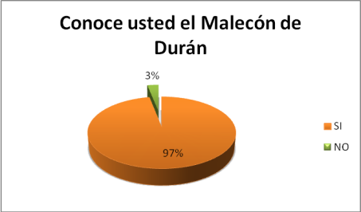

Fuente: Elaborado por Tesistas

Por medio de las encuestar se ha podido determinar que un 97% conocen el Malecón de Durán, mientras que un 3% no lo conoce.

**GRÁFICO 4 Motivo de visita en el malecón**

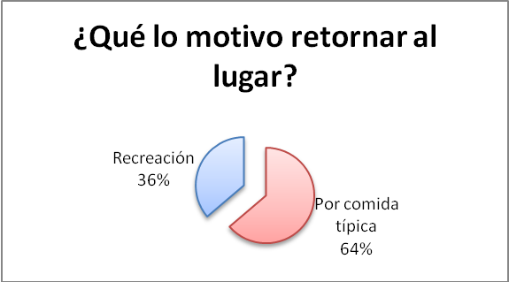

Fuente: Elaborado por Tesistas

El 64% de las personas que regresaron al lugar fue por la comida típica que se brinda frente al malecón de Durán, mientras que un 36% retornó al lugar por recreación.

Fuente:Elaborado por Tesistas

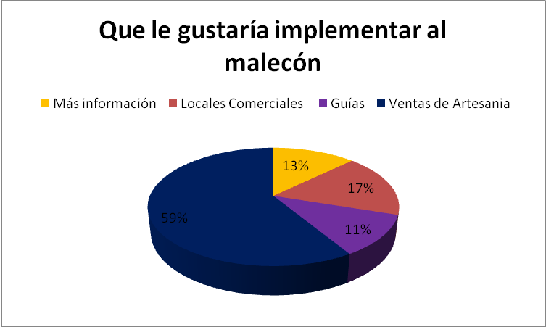

El 59% de las personas encuestadas concluyen que lo que les gustaría que se implemente en el malecón sea ventas de artesanía, el 17% locales comerciales, el 13% más información, y un 11% guías.

La investigación realizada arrojo que El Malecón Alfredo Palacios es un área visitada principalmente por los moradores del mismo cantón, ya que constituye el 79% de personas que acuden al lugar. En menor porcentaje lo hacen las personas provenientes de Guayaquil y milagro.

El nivel de estudio de los visitantes es primario, secundario, universitario, su tiempo de permanencia es de una 1 hora aproximadamente, los medios de transporte que utilizan para llegar al malecón son carro propio y transporte particular.

Los visitantes se recrean con familiares y amigos y su gasto mínimo es de $0 a $5.00.

**4. Evaluación del uso turístico-Recreativo.**

Capacidad de carga es una herramienta de planificación que aporta una estimación en cifras del número de visitas y visitantes que pueden disfrutar de un lugar turístico en un momento determinado, realizando alguna actividad específica. (3 Cifuentes :1992).

Para este análisis se ha utilizado los tres diferentes niveles de capacidad de carga que son:

**- Capacidad de Carga Física**

La capacidad de carga física (CCF) de un área definida, es una de las primeras fórmulas sobre Capacidad de Carga Turística (CCT) , propuesta por Boullon (1985):

Es el límite máximo de visitas que puede hacerse a un sitio con espacio definido, en un tiempo determinado. Está dada por la relación entre factores de visita (horario y tiempo de visita), el espacio disponible y la necesidad de espacio por visitante.

* **Capacidad de Carga Real**

Es el límite máximo de visitas de un sitio determinado, luego de someter la CCF a los factores de corrección definidos que se obtienen considerando variables físicas, ecológicas, sociales, y de administración, que pueden ser distintas para cada destino o sitio turístico.

Actualmente, la elección de estas variables o factores de corrección (FC) se establece con criterios cualitativos, por lo que sólo puede ser realizada por expertos conocedores del destino analizado, luego de identificar las “limitantes críticas” a las que se refieren Cifuentes (1999).

* **Capacidad de Carga Efectiva** En la última fase, la Capacidad de Carga Efectiva (CCE) representa el número máximo de visitas (por excursionistas y turistas) que se puede permitir.

La Capacidad de Carga Efectiva (CCE) representa el número máximo de visitas (ya sean turistas, excursionistas, o cruceristas) que se pueden permitir, dada la capacidad de la administración local para ordenarlas y manejarlas.

**Interpretación de los Resultados.**

Este resultado nos indica que el Malecón de duran de acuerdo a su Capacidad en los servicios higiénicos, puede manejar efectivamente un 0.80% de la capacidad real de los visitantes que llegan al Malecón. En conclusión hay que abrir más servicios higiénicos en el Malecón.

Según el resultado final de capacidad de carga de todas las áreas del malecón, se llega a la conclusión de que satisface totalmente a los visitantes, debido a la poca afluencia de visitas al malecón lo cual permite el deleite pleno. Como en todo lugar siempre existen impactos positivos y negativos.

Se dice que hay un impacto ambiental cuando una acción o actividad produce una alteración favorable o desfavorable en el medio o en alguno de los componentes del medio.

Los efectos pueden ser positivos o negativos y se pueden clasificar en :Efectos sociales, efectos económicos ,efectos tecnológicos-culturales y efectos ecológicos.

Para poder realizar un estudio de impacto ambiental la matriz de Leopold consiste en un cuadro de doble entrada(matriz) en el que se dispone como filas los factores ambientales que pueden ser afectados y como columnas las acciones que vayan a tener lugar y en cada intersección factor-acción se señalan los efectos que podrían ocurrir.

Para el análisis del impacto ambiental del Malecón Alfredo Palacios se utilizara la Matriz de Leopold .

Los impactos han sido ponderados de forma cualitativa de manera que (+1) o (-1) es un impacto bajo, (+2) o (-2) es un impacto medio y (+3) o (-3) es un impacto alto según sea la incidencia de las acciones por el desarrollo de la acciones Turísticas, sobre los recursos involucrados en el mismo; y de no existir impactos serán calificados como neutros.

Entre las actividades que causan mayor impacto negativo y provocan la generación de desechos sólidos en el Malecón de Durán según la matriz de Leopold es la recreación, la falta de infraestructura y servicios, ya que los visitantes botan basura a orillas del río del malecón durante su permanencia en el lugar. Además el cantón Duran no cuenta con un buen servicio de recolección de basura.

Además de La generación de aguas residuales provocada por la falta de servicios básicos como el alcantarillado crea que todos los residuos del servicio higiénico del malecón se dirija al rio Babahoyo contaminado las aguas

La afluencia de ciertos visitantes incita inseguridad en el malecón de Durán debido a malos comportamientos y vicios inadecuados; provocando temor a los otros visitantes y al mismo tiempo impiden que haya más afluencia en el lugar.

En el Malecón de Duran existes diversidad de flora, que están bien cuidadas, lo que hace que la vista escénica sea agradable

**5. Conclusiones**

* La hipótesis se comprobó ya que al realizar el estudio del uso recreativo del Malecón, se observan las diferentes falencias que tiene el lugar para recibir los visitantes y como se pueden hacer mejoras.

* El Malecón de Duran no cuenta con la seguridad necesaria para brindar bienestar a los visitantes del sitio. El Municipio debería incrementar el número de guardias para disminuir la presencia de personas con vicio o que puedan realizar actos delictivos.

* El perfil del visitante es de personas que buscan diversión y recreación al aire libre con su familia, con una vista al rio después de degustar la fritada que se expende frente al Malecón.

* Muchos de los encuestados quisieran que existiesen otras actividades como: paseo por el rio, tienda de dulces.

* El perfil del visitante es de personas que buscan diversión y recreación al aire libre con su familia, con una vista al rio después de degustar la fritada que se expende frente al Malecón.

*Se puede mencionar que el 97% de las personas encuestadas, volverían a visitar el lugar.

*Solo existen lugares de esparcimiento para niños, que es el área de juegos infantiles, para los adultos no existen; es decir; el disfrute familiar es incompleto.

*La generación de desechos sólidos causa uno de lo mayores impactos negativos en el Malecón, ya que el cantón Duran no cuenta con buen servicio de alcantarillado ni está bien organizado la recolección de basura. Mientras la afluencia de visitantes y consume gastronómico en restaurantes causan un impacto positivo

**6. Agradecimiento**

Agradecemos a la Municipalidad de Duran por apoyarnos en el desarrollo de este proyecto, a nuestro director por su tiempo, profesores, padres, hermanos y sobre todo a Dios por guiarnos y darnos la constancia y sabiduría.

**7. Referencias**

1. BOULLON, Roberto (1999). **Las Actividades Turísticas Recreacionales el hombre como Protagonista**. México D. F: Trillas

2. LAZO REGATO, G (2010). **Recopilación de datos Históricos de Duran**. Duran-Ecuador.

3. BOULLON, Roberto (2006). **Planificación del Espacio Turístico**. México: Trillas

4. OMT (1998). **Introducción al Turismo.** Madrid

5.-http://www.visitaecuador.com/costa.php?opcion=datos&provincia=10&ciudad=UP5xIbgL

6.- http://www.redcreacion.org/documentos/congreso8/CDuque.html#_ftn3

Entrevistas:

1.- Lcda. Rosa Navarrete, representante del departamento de turismo del Municipio de Duran.

**DATOS DE LOS AUTORES**

|  |  |
| --- | --- |
| **NOMBRES Y APELLIDOS** | Gabriela Fernanda Redwood Villa |
| **TÍTULO A OBTENER** | Licenciatura en Turismo |
| **MATRICULA** | 200521797 |
| **DIRECCIÓN** | Sauces IX MZ521 V.10 |
| **TELÉFONO** | 2275518 |
| **CELULAR** | 080376245 |
| **FECHA** | 05 de Abril del 2011 |

|  |  |
| --- | --- |
| **NOMBRES Y APELLIDOS** | Teresa de Jesus Langari Viñanzaca |
| **TÍTULO A OBTENER** | Licenciatura en Turismo |
| **MATRICULA** | 200412096 |
| **DIRECCIÓN** | Lizardo Garcia y la B. |
| **CELULAR** | 095503019 |
| **FECHA** | 05 de Abril del 2011 |

|  |  |
| --- | --- |
| **NOMBRES Y APELLIDOS** | Sandra María Haz Valero |
| **TÍTULO A OBTENER** | Licenciatura en Turismo |
| **MATRICULA** | 200113850 |
| **DIRECCIÓN** | Cdla. Los Almedros MZ. B Villa 7 |
| **CELULAR** | 087514912 |
| **FECHA** | 05 de Abril del 2011 |